БЕНЗИНОВИЙ ПОДРІБНЮВАЧ
HECHT 6208

УКРАЇНСЬКА

ОПИС МАШИНИ…4
ІЛЮСТРОВАНИЙ ПОСІБНИК...6
РЕКОМЕНДОВАНІ АКСЕСУАРИ...14
СПЕЦИФІКАЦІЇ…15
ЗАПАСНІ ЗАПЧАСТИНИ…17
СИМВОЛИ БЕЗПЕКИ…18
ІНСТРУКЦІЯ З ВИКОРИСТАННЯ…22
ПЕРЕКЛАД ДЕКЛАРАЦІЇ ВІДПОВІДНОСТІ ЄС…42
ПІДТВЕРДЖЕННЯ ОЗНАЙОМЛЕННЯ З ЕКСПЛУАТАЦІЇ ПРИСТРОЮ…44

Поширення і сервіс
HECHT MOTORS s.r.o, U Mototechny 131, 251 62 Tehovec, Телефон: +420 323 601 347, факс: +420 323 661 348, www.hecht.cz, servis@hecht.cz
HECHT SK, spol. s r.o., Letiskova 20, 971 01 Prievidza, тел .: +421 46 542 03 20, факс: +421 46 542 72 07, www.hecht.sk, reklamacie@hecht.sk
HECHT Polska sp. від o.o., ul. Mickiewicza 54, 66-450 Bogdaniec, тел: 48 957 117 140, факс: 48 957 117 141, www.hechtpolska.pl, info@hechtpolska.pl
HECHT HUNGARY Kft., Il. Rákoczi Ferenc út 323, 1214 Будапешт, www.hecht.hu, szerviz@hecht.hu

ОПИС ВИРОБУ
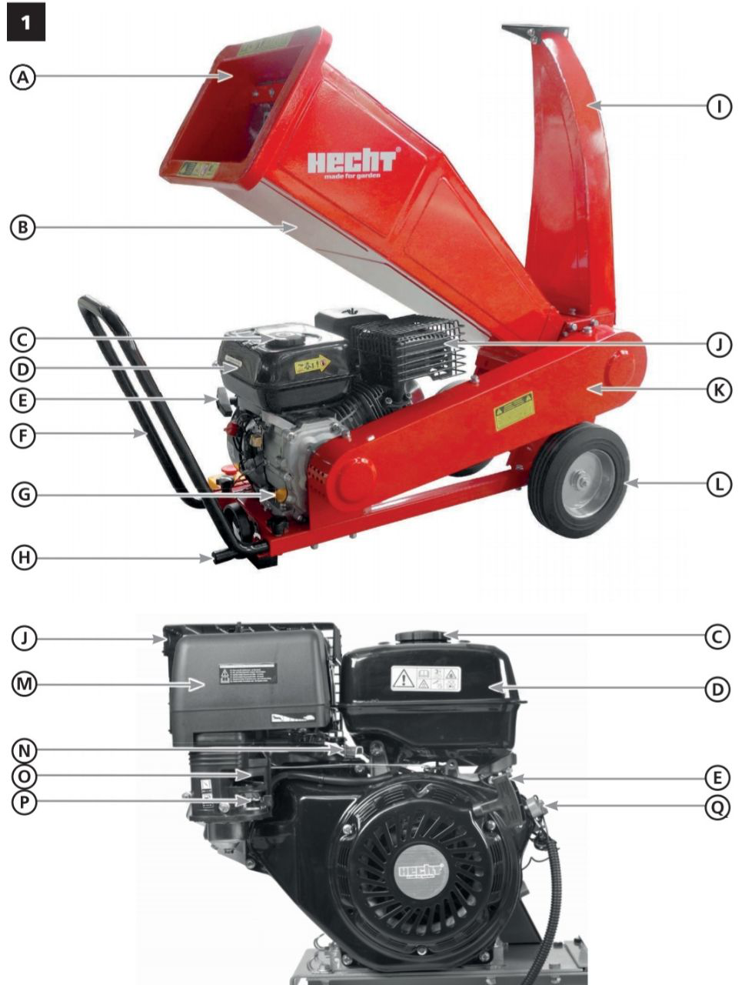

- Подрібнювальний жолоб
- Заповнення каналу
- Кришка паливного бака
- Паливний бак
- Ручка стартера
- Транспортна ручка
- Отвір для заповнення масла / щуп
- Ручка натягувача клинового ременя
- Переміщування каналу димової труби
- Глушитель з запобіжником
- Захисний чохол
- Колесо
- Повітряний фільтр
- Важіль дроселя
- Дросель
- Паливний клапан
- Перемикач

ІЛЮСТРОВАНИЙ ПОСІБНИК
ЗМІСТ ПАКУВАННЯ
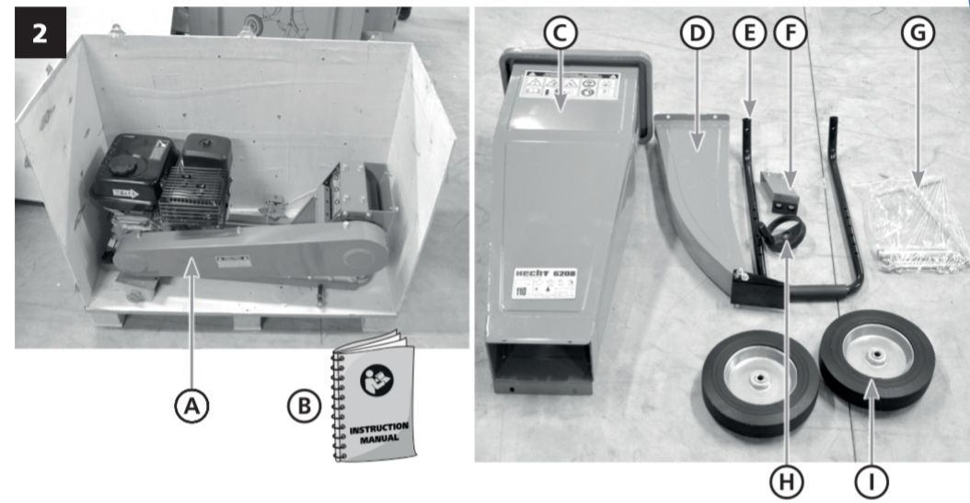
- Корпус виробу
- Інструкції щодо використання
- Заповнення каналу
- Видалення каналу димової труби
- Транспортна ручка
- Передня опора
- Аксесуари
- Натягувач колеса
- 2 колеса

МОНТАЖ
Завжди встановлюйте гвинти, поклавши спочатку шайбу, пропустивши їх через отвір / отвори, встановіть шайбу, пружину та гайку. Більшість гвинтів попередньо зібрані в отвори, до яких вони належать. Перед кожним кроком їх необхідно демонтувати. Ця необхідність розбирання не буде повторюватися на наступних етапах.

Особливу увагу зверніть на заземлюючі перемикачі та вимикачі аварійної зупинки при витяганні корпусу з транспортного контейнера. Це легко може спричинити пошкодження кабелів, через вагу металевого затискача двох перемикачів. Не затягуйте гвинти одразу, але завжди, коли вся частина знімається.

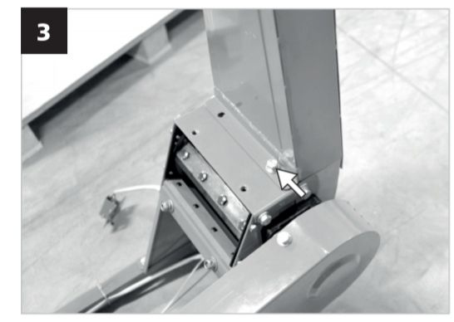
Прикріпіть димохід каналу зняття трьома гвинтами. Не встановлюйте гвинт на кришку клинового ременя.

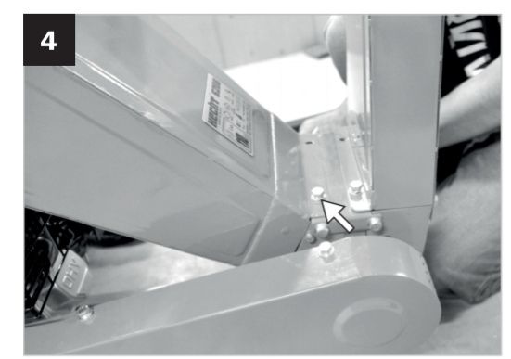
Приєднуйте канал заповнення таким же чином. Під час кріплення заповнювального каналу будьте обережні, щоб не перевернути канал вниз.

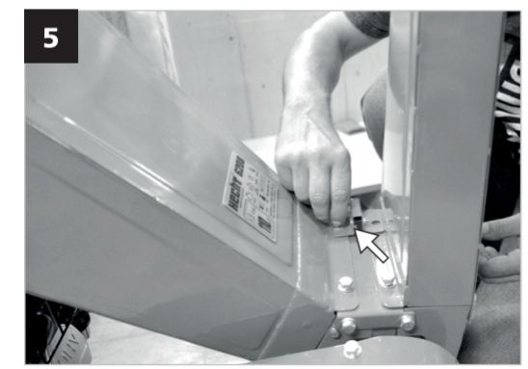
Встановіть перемикач блокування безпеки (на кабелі збоку машини) за допомогою двох гвинтів і затягніть його належним чином.

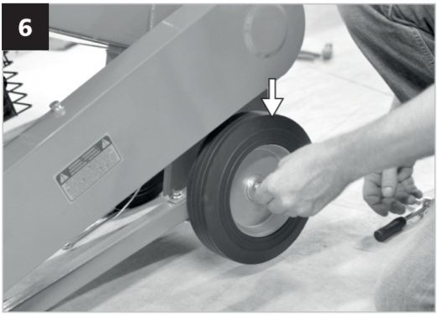
Зніміть колісні гвинти та додайте колеса (довшим розміщенням центру всередину). Розпірка повинна залишатися на валу при монтажі коліс.

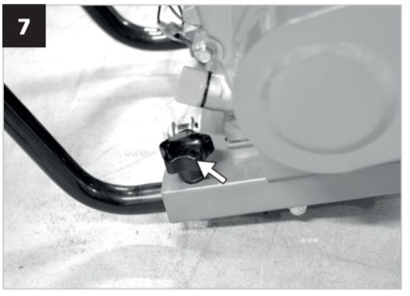
Зніміть два гвинти метелика на стороні двигуна і додайте ручку транспортування. Прикріпіть гвинти метелика назад і пропустіть їх через отвори в трубці транспортної ручки і міцно затягніть.

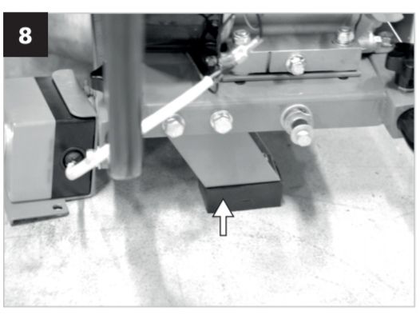
Прикріпіть передню опору.

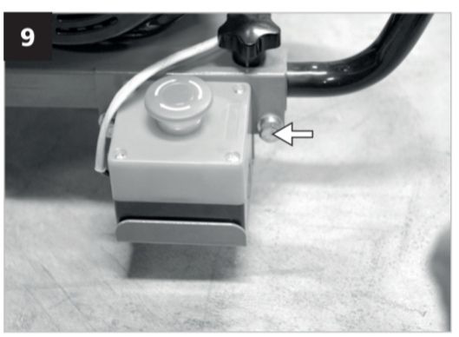
Приєднайте вимикач аварійної зупинки.

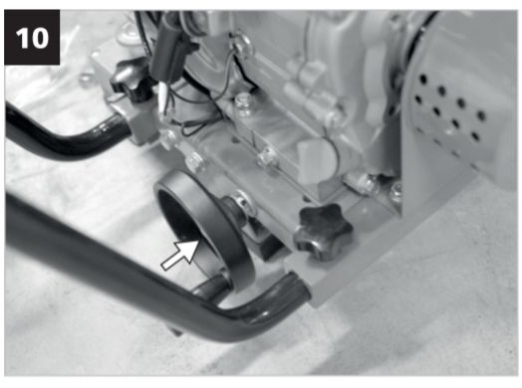
Прикріпіть ручку натягувача клинового ременя.

Перевірте герметичність всіх гвинтів (не тільки тих, які встановлені вами).

ЕКСПЛУАТАЦІЯ
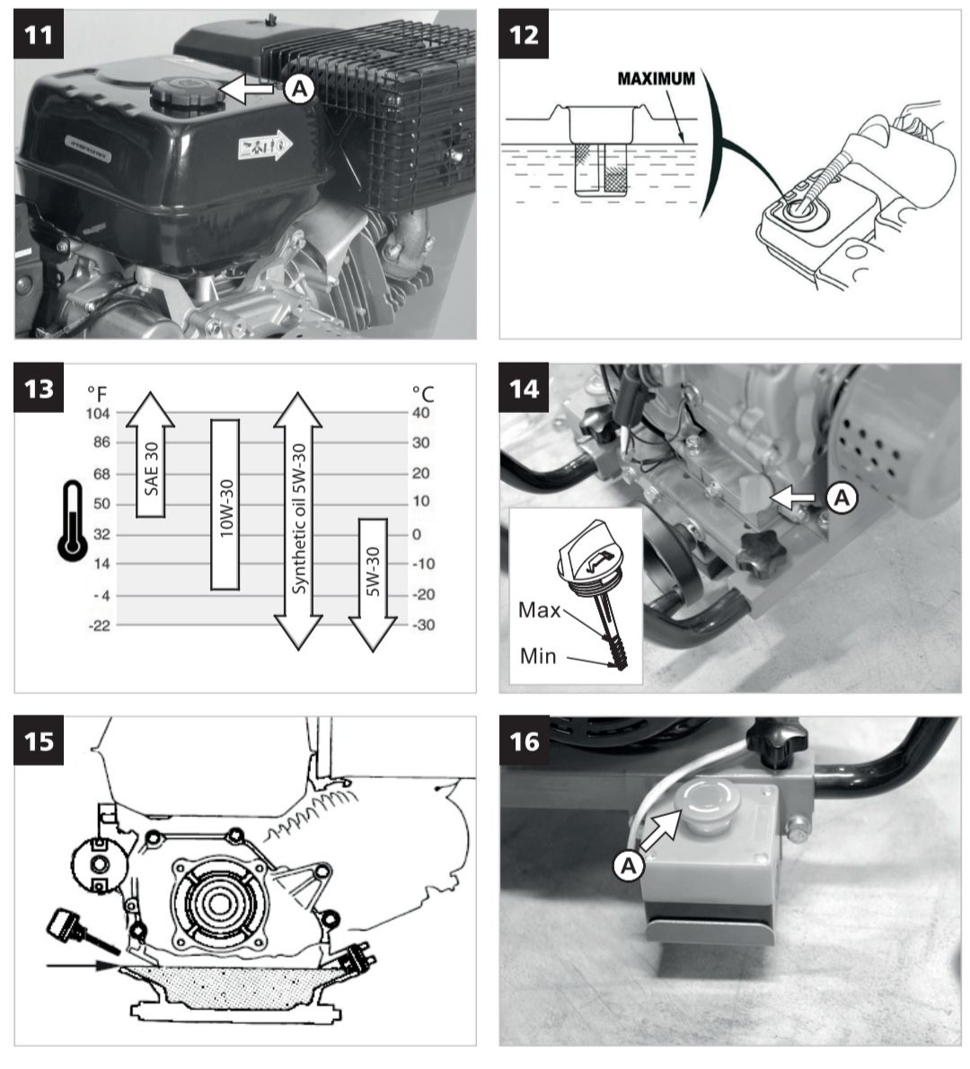

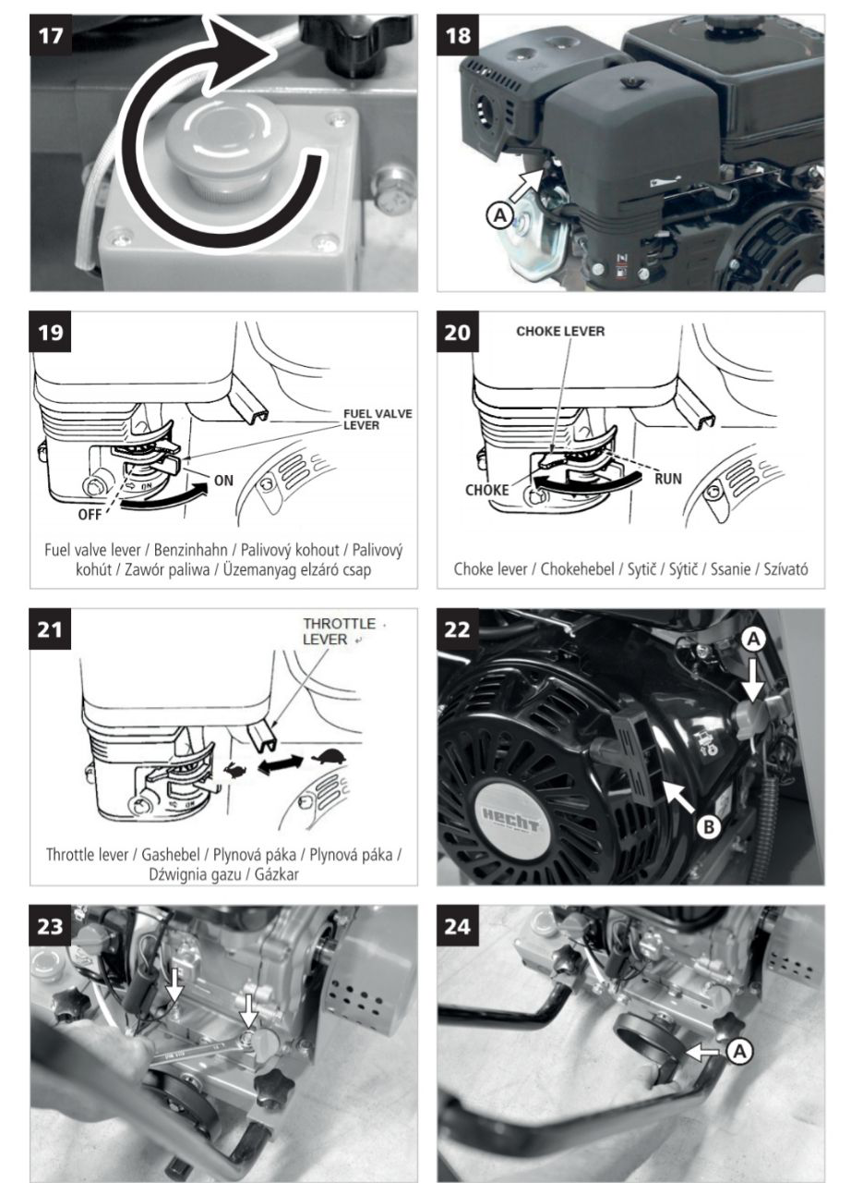

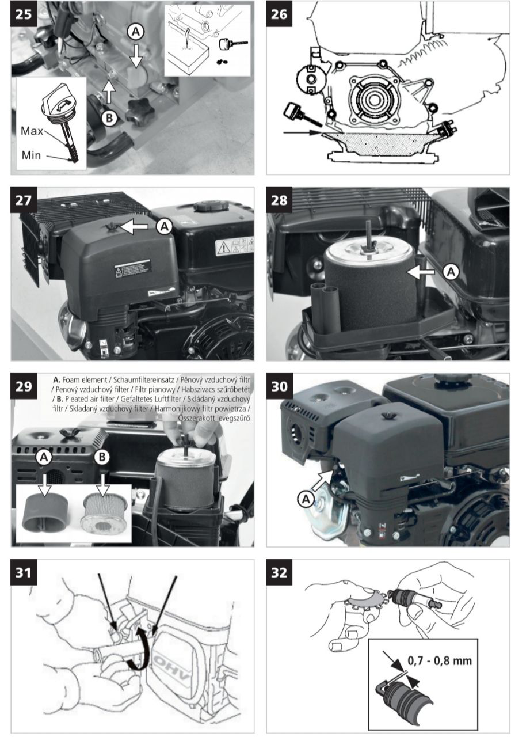

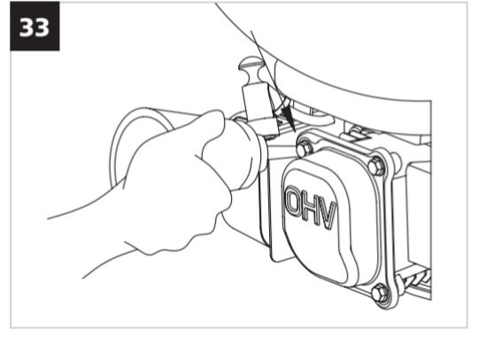

РЕКОМЕНДОВАНІ АКСЕСУАРИ
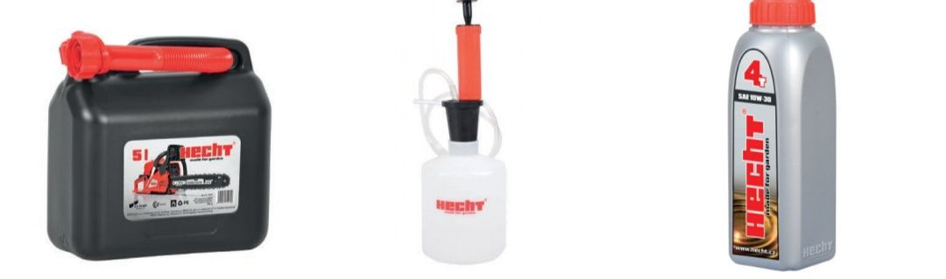

Каністра на 5л HECHT 5 HECHT 4T
СЕРВІСНИЙ КОМПЛЕКТ МАСТИЛО ДЛЯ ДВИГУНА
HECHT 900102 HECHT 900106 HECHT 5W-40
ЗАХИСТ ВУХ ЗАХИСНІ ОКУЛЯРИ МАСТИЛО ДЛЯ ДВИГУНА

СПЕЦИФІКАЦІЇ
СПЕЦИФІКАЦІЇ МОТОРА
Модель двигуна | 170F
Двигун - 4-тактний, одноциліндровий, OHV | ✔
Номінальна потужність двигуна згідно SAE J1940 | 5,2 кВт / 7 к.с.
Макс. крутний момент | 13,5 НМ / 2500 RPM
Макс. робоча швидкість двигуна (об / хв) | 3600 / хв.
Об'єм двигуна | 208 ${см}^{3}$
Діаметр x хід | 70 x 54 мм
Система примусового повітряного охолодження | ✔
Система змащення – примусовий сплеск | ✔
Розрив свічки запалювання | 0,7 – 0,8 мм
Крутний момент свічки запалювання | 18-22 нм.
Ємність паливного бака | 3,6 л
Тип палива - неетилований бензин | ✔
Мін. октановий рейтинг | 92 RON
Ємність масляного бака | 0,6 л
Мастила | SAE 10W-30
Рекомендоване мастило | HECHT 4T

ТЕХНІЧНІ ХАРАКТЕРИСТИКИ ВИРОБУ
Макс. обертання інструменту (об / хв) | 2880 / хв.
Макс. перетин подрібненого матеріалу | Ø 70 мм.
Макс. потужність | 2,3 $м^{3}$/год.
Розмір шин | 8,7 “
Запуск - інструкція (відсік) | ✔
Вага | 56 кг
Умови роботи | 0°С - +32°С
Виміряний рівень шумового тиску в місці  експлуатації (холостий хід / робочий) | LPA = 87,4 дБ (А); К = 3 дБ / LPA = 91,5 дБ (А); К = 3 дБ
Технічні характеристики можуть бути змінені без попередження.

ЗАПАСНІ ЧАСТИНИ
Витяг із списку запасних частин. Номери деталей можуть бути змінені без попередження.
Повний та фактичний список запасних частин можна знайти на сайті www.hecht.cz
УКР | Номер партії
HECHT 6208
Повітряний фільтр | 620801070 *
Свічка запалювання | 620801047 *
При замовленні запасних частин двигуна, будь ласка, вкажіть тип та серійний номер двигуна.

СИМВОЛИ БЕЗПЕКИ

Вашу машину слід використовувати обережно. Тому на виробі були розміщені наклейки, які нагадують вам про основні запобіжні заходи під час використання. Їх значення пояснюється нижче.

Ці наклейки розглядаються як частина машини і не можуть бути вилучені з виробу .
ПОПЕРЕДЖЕННЯ: Тримайте знаки безпеки на видимому місці обладнанні. Замініть знаки безпеки, якщо вони відсутні або нерозбірливі.

Правильна інтерпретація цих символів дозволить вам працювати з продуктом краще і безпечніше. Будь ласка, вивчіть їх і вивчіть їх значення.
Наступні попереджувальні символи нагадують Вам про заходи безпеки, які необхідно вжити при роботі з виробом.

Прочитайте інструкцію з експлуатації.

Ризик виникнення травми деталями.

Попередження: Ризик травми рук.

Ризик персонального травмування. Частини тіла і одяг можуть бути спіймані обертовими частинами.

Бензин є пожежною небезпекою і може вибухнути. Куріння та відкритий вогонь заборонені.

Тримайте інших людей і домашніх тварин на безпечній відстані.

Ризик травмування обертовими деталями.

Увага токсичні пари!

Увага! Не використовуйте виріб у закритому або погано вентильованому середовищі. Небезпека вдихання токсичних газів!

Від'єднайте свічку запалювання перед виконанням будь-яких робіт з виробом .

Ризик вибуху! Не доливайте паливо при працюючому двигуні.

Ризик опіків. Зберігайте безпечну відстань від гарячих частин виробу.

Використовуйте захист очей і вух.

Носіть захисні рукавички!

LWA дані Lwa рівень шуму в дБ.

Не кладіть у виріб камінь, скло, метал, кістки, пластик або тканину.

Не вставляйте гілки діаметром більше максимальної місткості виробу (див. Технічні характеристики).

Символ стартера віддачі

Не чіпайте.

Об'єм двигуна

Макс. потужність двигуна

Макс. частота обертання двигуна

Швидкість виробу

Макс. поперечний переріз

Вага

Продукт відповідає стандартам ЄС.

Мастило

Пальне

Символ паливного дроселя

Важіль дросельної заслінки - швидкий (заєць) / повільний (черепаха)

ІНСТРУКЦІЯ З ВИКОРИСТАННЯ

УВАГА! ПРОЧИТАЙТЕ ІНСТРУКЦІЇ З ЕКСПЛУАТАЦІЇ! Перед початком роботи прочитайте всі інструкції. Зверніть особливу увагу на інструкції з безпеки.

Зверніть особливу увагу на інструкції, виділені наступним чином:
УВАГА! Сигнальне слово (етикетка слова), що використовується для позначення потенційно небезпечної ситуації, яка може призвести до смерті або серйозної травми, якщо вона не запобігає.
ОБЕРЕЖНО! Сигнальне слово (слово етикетка). У разі недотримання інструкцій ми попереджаємо про потенційну небезпеку незначних або середніх травм та / або пошкодження машини або майна.
Важливе повідомлення.
Примітка: вона надає корисну інформацію.

ЗМІСТ

ОПИС ВИРОБУ…4
ІЛЮСТРОВАНИЙ ПОСІБНИК…6
РЕКОМЕНДОВАНІ АКСЕСУАРИ…14
СПЕЦИФІКАЦІЇ…15
ЗАПАСНІ ЧАСТИНИ…17
СИМВОЛИ БЕЗПЕКИ…18
УМОВИ ВИКОРИСТАННЯ…23
НАВЧАННЯ….24
ІНСТРУКЦІЇ З БЕЗПЕКИ…24
ПІДГОТОВКА…25
ВИКОРИСТАННЯ БЕНЗИНОВИХ МАШИН…26
РОБОТА ДВИГУНА…26
ЗАХИСТНЕ ОБЛАДНАННЯ…26
ОСОБИСТИЙ ЗАХИСТ І ПЕРША ДОПОМОГА…26
ІНШІ РИЗИКИ…27
РОЗПАКУВАННЯ…28
МОНТАЖ...28
ПЕРЕД ЗАПУСКОМ ДВИГУНА…28
ПАЛИВО…28
ЗАПРАВЛЯННЯ ПАЛЬНОГО…29
МОТОРНЕ МАСЛО…29
ПЕРЕВІРКА РІВНЯ МАСЛА ТА ЗАПРАВЛЯННЯ…30
ПОПЕРЕДНЯ ПЕРЕВІРКА ДВИГУНА…30
БІЛЬША ВИСОТА…30
ЕКСПЛУАТАЦІЯ…30
ЗАПУСК ДВИГУНА…31
ЗУПИНКА ДВИГУНА…31
ЗАГАЛЬНІ ІНСТРУКЦІЇ ПРИ РОБОТІ З ВИРОБОМ…32
ДОГЛЯД ТА ОБСЛУГОВУВАННЯ…32
ТЕХНІЧНЕ ОБСЛУГОВУВАННЯ…33
ОЧИЩЕННЯ…33
НАТЯГУВАННЯ КЛИНОВОГО РЕМЕНЯ…33
ТЕХНІЧНЕ ОБСЛУГОВУВАННЯ ДВИГУНА …34
ПЛАН З ПЕРЕВІРКИ ТА ОБСЛУГОВУВАННЯ…34
ЗМІНА МАСЛА…34
ПОВІТРЯНИЙ ФІЛЬТР…35
СВІЧКА ЗАПАЛЮВАННЯ…35
ГЛУШИТЕЛЬ…36
ВУГЛЕЦЕВІ ОСАДИ…36
ПАЛИВНА СИСТЕМА…36
РЕГУЛЮВАННЯ ДВИГУНА…36
ЗБЕРІГАННЯ…37
ПІДГОТОВКА ДО ЗБЕРІГАННЯ…37
ЗАХОДИ ЗБЕРІГАННЯ…37
ДОДАВАННЯ СТАБІЛІЗАТОРА ГАЗОЛІНУ, ЩО ПОДОВЖИТИ ЗБЕРІГАННЯ ПАЛИВА…37
ЗБЕРІГАННЯ В НЕСЕЗОННИЙ ПЕРІОД…38
ВИВЕДЕННЯ ІЗ ЗБЕРІГАННЯ…38
ТРАНСПОРТУВАННЯ…38
ВИРІШЕННЯ ПРОБЛЕМ…39
СЕРВІС ТА ЗАПЧАСТИНИ…40
УТИЛІЗАЦІЯ…40
ГАРАНТІЯ ВИРОБУ…40
ГАРАНТІЯ ДВИГУНА...41
ДЕКЛАРАЦІЯ ВІДПОВІДНОСТІ ЄС…42
ПІДТВЕРДЖЕННЯ ОЗНАЙОМЛЕННЯ З ЕКСПЛУАТАЦІЇ ПРИСТРОЮ…44

УМОВИ ВИКОРИСТАННЯ
УВАГА!
ПРОЧИТАЙТЕ ІНСТРУКЦІЇ З ЕКСПЛУАТАЦІЇ! Перед початком роботи прочитайте всі інструкції. Зверніть особливу увагу на інструкції з безпеки.

НЕДОТРИМАННЯ ІНСТРУКЦІЙ ТА НЕВІДПОВІДНОСТІ ЗАПОБІЖНИМ ЗАХОДАМ МОЖЕ ПРИЗВЕСТИ ДО ПОШКОДЖЕННЯ ВИРОБУ, СЕРЙОЗНИХ ПОШКОДЖЕНЬ АБО НАВІТЬ СМЕРТІ.

Якщо Ви помітили будь-які пошкодження під час транспортування або розпакування, негайно повідомте про це свого постачальника. НЕ ВИКОРИСТОВУЙТЕ ВИРІБ.

КОНКРЕТНІ ТЕРМІНИ ТА УМОВИ ВИКОРИСТАННЯ
Цей виріб призначений виключно для використання:
- зняття верхнього шару (залишки рослин, мох, бур'яни з газону і для газоподібного газону. Культивація - це глибоке очищення газону. Вертикальне різання знімає відчувається мох і бур'яни з газону. Після цього повітря, вода і поживні речовини можуть gat до прекрасних коренів трави.
- відповідно до відповідних описів та інструкцій з техніки безпеки в цій інструкції з експлуатації. Покращення використання не поширюється на гарантію, і виробник відкидає будь-яку відповідальність.
- відповідно до відповідних описів та інструкцій з техніки безпеки в цій інструкції з експлуатації.
Будь-яке інше використання не є призначеним.

Якщо виріб використовується для будь-яких цілей, відмінних від передбачуваного призначення або якщо зроблено несанкціоноване внесення змін, встановлена ​​законом гарантія та статутна відповідальність за дефекти, а також будь-яка відповідальність з боку виробника буде недійсною.

Не перевантажуйте! Використовуйте виріб лише для тих потужностей, для яких він був розроблений. Продукт, призначений для даної мети, виконує його краще і безпечніше, ніж той, який має подібну функцію. Тому завжди використовуйте правильний для даної мети.

Пам'ятайте, що наші продукти не призначені для комерційного, торгового або промислового використання відповідно до їх призначення. Ми не несемо відповідальності за використання виробу в цих або подібних умовах.

Там, де це потрібно, дотримуйтесь правових норм і правил, щоб запобігти можливим нещасним випадкам під час експлуатації.

УВАГА!
Ніколи не використовуйте виріб, якщо він знаходиться поблизу людей, особливо дітей або домашніх тварин.
Користувач несе відповідальність за всі збитки, завдані третім особам або їх власності.

Зберігайте цю інструкцію з експлуатації та використовуйте її, коли вам потрібна додаткова інформація. Якщо ви не розумієте деяких з цих інструкцій, зверніться до свого дилера. Якщо виріб надано іншій особі, необхідно надати цю інструкцію з експлуатації.

Машина не повинна транспортуватися в дорожньому русі.

НАВЧАННЯ
Весь обслуговуючий персонал повинен бути належним чином підготовлений до використання, експлуатації та встановлення, і особливо ознайомитися з забороненою діяльністю.

• Кваліфікація не потрібна, за винятком детального уроку використання одиниці.
• Ніколи не дозволяйте дітям або людям, не знайомим з цими інструкціями, користуватися ними. Місцеві правила можуть встановлювати граничний вік оператора.
• Цей виріб не призначений для використання особами зі зниженими сенсорними або розумовими здібностями або з відсутністю досвіду та знань - якщо вони не знаходяться під наглядом особи, відповідальної за їх безпеку, або якщо ця особа дає вказівки щодо використання цього продукту. Продукт не призначений для використання дітьми та особами з обмеженою рухливістю або поганою фізичною схильністю. Настійно рекомендуємо вагітним жінкам звернутися до лікаря перед використанням цього продукту.
• Дотримуйтесь національних / місцевих правил щодо робочого часу (зверніться до місцевих органів влади).

ІНСТРУКЦІЇ З БЕЗПЕКИ
• Знайте свій виріб. Уважно прочитайте посібник користувача. Дізнайтеся про його застосування та обмеження, а також про конкретні потенційні небезпеки, пов'язані з цим інструментом. Ознайомтеся з елементами керування виробу та способами їх використання.

• Будьте обережні на роботі, зосередьтеся на реальній роботі та використовуйте здоровий глузд. Неуважність під час роботи може призвести до втрати контролю над виробом.
• Не використовуйте цей виріб, якщо ви втомлені, хворі або під впливом алкоголю, наркотиків або ліків.
• Не кладіть руки і ноги поблизу обертових частин.
• Не кладіть метал або камінь у виріб.
• Не перенапружуйтесь. Зберігайте правильну опору і баланс весь час. Це дозволяє краще керувати виробом у несподіваних ситуаціях.
• Перед увімкненням виробу видаліть будь-який регулюючий або гайковий ключ. Регулюючий або гайковий ключ, який залишився прикріпленим до обертової частини апарата, може призвести до травми.
• Правильно одягайтеся. Не носіть вільний одяг або одяг, який має шнури або ремені, ювелірні вироби тощо. Тримайте волосся, одяг та рукавички подалі від рухомих частин. У рухомих частинах можуть потрапити вільна одяг, прикраси або довге волосся.
• Тривале використання виробу може призвести до порушень кровообігу в руках, викликаних вібрацією. Ці ефекти можуть погіршуватися низькими температурами навколишнього середовища та / або надмірно стискаючими рукоятками. Період використання можна продовжити за допомогою відповідних рукавичок або регулярних перерв. Робіть часті перерви в роботі. Обмежте кількість експозиції в день.
• Використовуйте виріб тільки на твердій, рівній поверхні та у відкритій зоні (наприклад, не біля стіни або твердого предмета).
• Не використовуйте виріб на поверхні з твердим покриттям або гравієм, де викинутий матеріал може спричинити травмування.
• Тримайте обличчя і тіло далеко від впускного отвору.
• Переконайтеся, що ваші руки або інша частина тіла або одягу не потрапляють у камеру заповнення, канал видалення або не є поблизу рухомих частин.
• Завжди підтримуйте стійкий баланс і тверду поставу. Не перехиляйтесь через виріб.
• Не ставайте на більш високий рівень, ніж основа виробу, коли вставляєте матеріал у виріб.
• Завжди залишайтеся поза зоною видалення, коли виріб працює.
• При завантаженні матеріалу у виріб, будьте обережні, чи він не містить предметів металу, каменів, пляшок, банок або інших сторонніх предметів.
• Якщо механізм різання зіштовхнеться з будь-якими сторонніми предметами або якщо виріб починає генерувати незвичайний шум або вібрацію, негайно вимкніть двигун і зупиніть машину. Від'єднайте свічку запалювання (від'єднайте блок живлення) і виконайте наступні дії:
- перевірте його на пошкодження;
- перевірте та затягніть всі послаблені деталі;
- відремонтуйте або замініть пошкоджені частини оригінальними деталями.
• Не накопичуйте оброблюваний матеріал у місці видалення, він може запобігти правильному видаленню і викликати повернення матеріалу з впускного патрубка.
• Якщо виріб забитий у вхідному або витяжному каналі, вимкніть двигун і від'єднайте кабель свічки запалювання, вийміть ключ запалювання (відключіть блок живлення) перед тим, як видалити забитий матеріал на вході або каналі видалення.
• Тримайте двигун в чистоті від тирси та інших відкладень, щоб запобігти пошкодженню або ризику пожежі.
• Майте на увазі, що використання пускового пристрою на виробах, керованих двигуном внутрішнього згоряння, призводить до переміщення ріжучого інструменту.
• Переконайтеся, що всі захисні покриття та кришки знаходяться у правильному положенні та в хорошому робочому стані.
• Перед підключенням або зняттям коробки збирання, контейнерів або мішків, завжди вимикайте двигун і чекайте зупинки обертових деталей.

ПІДГОТОВКА
• Перевірте виріб, перевірте, чи він знаходиться в хорошому стані, перевірте чи всі гвинти, гайки та інші кріпильні деталі належним чином закріплені, а екран на місці. Замініть нечитані мітки.
• Тримайте всі захисні пристрої та дефлектори на місці та в хорошому робочому стані.
• Видаліть накопичене сміття з області глушників і циліндра. Перевірте глушник на наявність тріщин, корозії або інших пошкоджень.
• Перед кожним використанням перевіряйте виріб, щоб визначити, чи не були зношені або пошкоджені робочі інструменти. Замініть зношені або пошкоджені деталі.

ВИКОРИСТАННЯ БЕНЗИНОВИХ МАШИН
• При роботі з бензиновою машиною ніколи не використовуйте грубу силу. Машина, яка була розроблена для роботи, виконує її краще і безпечніше, тому завжди використовуйте правильну машину для даного завдання.
• Продуктивність бензинового двигуна, встановленого на конкретному пристрої, може не досягти валового випуску. Це викликано багатьма факторами, наприклад, використовуваними компонентами (вихлоп, зарядка, охолодження, карбюратор, повітряний фільтр тощо), обмеження використання, експлуатаційні умови використання (температура, вологість тощо) і відмінності між окремими двигунами.

РОБОТА ДВИГУНА
УВАГА!
Двигун виробляє окис вуглецю під час роботи. Це безбарвний отруйний газ без запаху. Дихання монооксидом вуглецю може викликати нудоту, ослаблення, репродуктивні розлади або навіть смерть.

ОБЕРЕЖНО!
Двигун двигунів виробляє тепло. Частини двигуна та глушник стають дуже гарячими під час роботи. Після дотику вони можуть викликати серйозні опіки. Якщо він знаходиться поблизу будь-яких займистих матеріалів, наприклад, листя, трави, чагарників тощо, він може загорятися.

• Не запускайте двигун у закритому просторі, що може спричинити накопичення оксиду вуглецю.
• Не нахиляйте виріб, щоб уникнути перекидання або витоку бензину і масла.
• Вимкніть двигун перед тим, як вийти з машини або заправити його.

Зверніть увагу на інструкції з техніки безпеки та попередження, що містяться в розділі ПАЛЬНЕ.

ЗАХИСТНЕ ОБЛАДНАННЯ
• Використовуйте захищені засоби для захисту очей! Експлуатація виробу може призвести до викидання сторонніх предметів у очі, що може призвести до серйозного пошкодження очей. Нормальних окулярів недостатньо для захисту очей. Наприклад, коригувальні окуляри або сонцезахисні окуляри не забезпечують належного захисту, тому що вони не мають спеціального безпечного скла і недостатньо закриті з боків.
• Використовуйте обладнання для захисту від шуму! Вплив шуму може призвести до пошкодження слуху або втрати слуху. Робіть часті перерви в роботі. Обмежте кількість експозиції в день.
• Завжди носіть міцні туфлі з нерозрізними підошвами. Ризик пошкодження ніг або ризик послизання на мокрій або слизькій землі. Це захищає від травм і забезпечує хорошу опору.
• Носіть захисні рукавички.
• Засоби безпеки, такі як протигаз або каска, які використовуються для відповідних умов, зменшать травми.

ОСОБИСТИЙ ЗАХИСТ І ПЕРША ДОПОМОГА
• Якщо це можливо, працюйте тільки в місцях, де у разі потреби може викликатися швидка допомога!

Примітка. Ми рекомендуємо завжди мати:
• Відповідний вогнегасник (сніг, порошок, галотрон) у вашому розпорядженні.
• Повністю обладнаний набір першої допомоги, який легко доступний для супроводжуючого та оператора.
• Мобільний телефон або інший пристрій для швидкого виклику екстрених служб.
• Супроводжуючий, знайомий з принципами надання першої допомоги.

Супроводжуючий повинен знаходитися на безпечній відстані від робочого місця і завжди бачити вас!

• Завжди дотримуйтесь принципів першої допомоги у випадку будь-яких травм.
• Якщо є поріз, накрийте рану чистою пов'язкою (тканиною) і міцно притисніть, щоб зупинити кровотечу.
• Якщо шкіра обпікається, слід уникати подальшого впливу джерела опіків. Охолодіть пошкоджені ділянки для меншої розповсюдженості водою переважно приблизно 4-8 ° С. Не кладіть мазі, креми або порошки на уражену ділянку. Найкращим способом є використання вологого компресу, наприклад, хустки або рушника. Потім закріпіть стерильну кришку і, якщо необхідно, зверніться до лікаря.
• Якщо люди з проблемами кровообігу часто піддаються надмірній вібрації, вони можуть зазнати поранення кровоносних судин або їх нервової системи. Вібрації можуть викликати наступні симптоми на пальцях, руках або зап'ястях: оніміння, свербіж, біль, поколювання, зміни кольору шкіри або самої шкіри. Якщо виникає будь-який з цих симптомів, зверніться до лікаря.
• Не допускайте контакту бензину або масла зі шкірою. Тримайте бензин і масло подалі від очей. Якщо бензин або масло контактують з очима, негайно промийте їх чистою водою. Якщо подразнення все ще існує, негайно зверніться до лікаря.
• Отруєння чадним газом може призвести до смерті! Ранні ознаки отруєння монооксидом вуглецю нагадують грипоподібні симптоми, такі як головний біль, запаморочення та / або нудота. Якщо у вас є ці симптоми, одразу ж вийдіть на свіже повітря! Якщо необхідно, зверніться за медичною допомогою.

У ВИПАДКУ ПОЖЕЖІ:
• Якщо двигун починає горіти або з нього з'являється дим, вимкніть виріб і віддаліть його на безпечну відстань.
• Для гасіння пожежі використовуйте відповідний вогнегасник (піну, сніг, порошок, галотрон).
• НЕ ПАНІКУЙТЕ. Паніка може завдати ще більшої шкоди.

ІНШІ РИЗИКИ
Навіть якщо продукт використовується відповідно до інструкцій, неможливо усунути всі ризики, пов'язані з його функціонуванням. Наступні такі ризики, можуть виникнути в результаті конструювання продукту:
• Механічні небезпеки та небезпеки, пов'язані з частинами машини або заготовками, спричиненими формою, місцем розташування, вагою, міцністю та механічною міцністю.
• Небезпека, пов'язана із стисненням, зсувом, різанням (наприклад, травмами), намотуванням, витягуванням або захопленням.
• Небезпека ін'єкції, розпилення або розбризкування рідини високого тиску
• Електрична небезпека, спричинена контактами з електричними частинами (прямим контактом) або з частинами, що потрапили під напругу внаслідок виходу з ладу (непрямий контакт).
• Небезпеки, що виникають через нехтування принципами ергономічності при використанні виробу, пов'язаного з нездоровою позою або надмірною напругою, анатомією руки або ноги, людськими помилками та поведінкою, місцевим освітленням (лампи), конструкцією або розташуванням дистанційних контролерів.
• Небезпека несподіваного запуску, несподіваного перевищення швидкості або будь-яких збоїв внаслідок помилок і втрати функціональності системи управління, відновлення електроживлення або зовнішніх впливів на електричний пристрій.
• Небезпеки, зумовлені неможливістю зупинити виріб в найкращих можливих умовах.
• Небезпеки, пов'язані з помилками електроживлення, помилками ланцюга керування, помилками монтажу та електропроводки, розривом під час роботи, втратою стійкості / перекиданням машини, падінням, викидом об'єктів.
• Шумовий ризик, що призводить до втрати слуху (глухоти) та інших фізіологічних розладів (наприклад, втрата рівноваги, втрата свідомості).
• Вібраційний ризик (що призводить до судинних та неврологічних ушкоджень в системі рук, наприклад, так зване «захворювання білого пальця»).

УВАГА! Виріб виробляє електромагнітне поле дуже слабкої інтенсивності. Це поле може заважати роботі деяких кардіостимуляторів. Щоб зменшити ризик серйозних або смертельних травм, особи з кардіостимуляторами повинні проконсультуватися з лікарем та виробником.

РОЗПАКУВАННЯ
• Ретельно огляньте всі деталі.
• Не викидайте пакувальні матеріали, доки ви не переглянете уважно, якщо вони не залишаться частиною продукту.
• Частини упаковки (поліетиленові пакети, скріпки та ін.) Не залишайте в межах досяжності для дітей, це може бути можливим джерелом небезпеки. Не дозволяйте дітям гратися з поліетиленовими пакетами, фольгою або дрібними деталями. Існує небезпека проковтування або задухи!
• Якщо ви помітили пошкодження під час розпакування або незавершену доставку, негайно повідомте про це свого постачальника. Не використовуйте виріб!
• Ми рекомендуємо зберегти пакет для майбутнього використання. Пакувальні матеріали все ще повинні бути перероблені або утилізовані відповідно до відповідного законодавства. Сортуйте різні частини упаковки відповідно до матеріалу та передавайте їх у відповідні місця збирання. Для отримання додаткової інформації зверніться до місцевої адміністрації.

ЗМІСТ ПАКЕТУ - ДИВІТЬСЯ РОЗДІЛ "ІЛЮСТРОВАНИЙ ПОСІБНИК " НА СТОРІНЦІ 6 (РИС. 2)

• Стандартні аксесуари можуть бути змінені без попередження.
• Цей виріб потребує складання. Виріб повинен бути зібраний правильно перед використанням.
• Якщо ви помітили пошкодження під час транспортування або розпакування, негайно повідомте про це свого постачальника. Не використовуйте виріб!
• Монтаж має здійснюватися двома особами (через вагу машини). У випадку однієї особи, основа повинна бути піднята або підтримуватися прибл. на 30 см.

МОНТАЖ
Дотримуйтесь інструкцій на стор. 7 - 10 (мал. 3-10).

ПЕРЕД ЗАПУСКОМ ДВИГУНА
ПАЛИВО
УВАГА! Через транспортуванню виріб постачається без моторного масла та палива. З цієї ж причини деякі типи виробів також не заповнюються трансмісійним маслом. Перед введенням в експлуатацію заповніть масло та паливо!

ДВИГУН СЕРТИФІКОВАНО ДЛЯ НЕЕТИЛЬОВАНОГО БЕНЗИНУ - ПРИРОДНОГО 95 (СУПЕР 95).
Використовуйте чисте, свіже, неетильоване паливо з комерційною якістю;

Примітка: Виріб оснащений чотиритактним двигуном і повинен експлуатуватися виключно з чистим бензином БЕЗ нафти!

УВАГА! Бензин є легкозаймистим і вибухонебезпечним, а також його пар. Ви можете бути серйозно обпечені або травмовані під час заправки бензином.

ПАЛИВАННЯ
УВАГА! Вимкніть двигун. Ніколи не знімайте кришку палива або додайте паливо, коли двигун працює або гарячий. Після зупинки двигуна зачекайте, поки двигун і компоненти вихлопу повністю охолонуть.

1. Зніміть кришку дозатора палива (рис.11А).
2. Заповніть бензин максимум на 1 см нижче нижнього краю коміру (рис. 12).
3. Не переповнюйте! Перед запуском двигуна протріть розлитий бензин.
4. Закриття резервуарів та контейнерів для сипучих матеріалів необхідно переобладнати та затягнути.

УВАГА! Ніколи не наливайте бензин у кімнаті.

• Не паліть і не використовуйте відкрите полум'я під час заправки.
• Переконайтеся, що ви знаходитесь далеко від тепла, іскор і полум'я.
• Якщо бензин розливається, не запускайте двигун. Негайно очистіть розлитий бензин. Перемістіть машину з місця, де пролито бензин, і зачекайте, поки пали палива не зникнуть, щоб уникнути пожежі.
• Не використовуйте бензин, що містить етанол.
• Для захисту двигуна ми рекомендуємо використовувати стабілізатор палива, який доступний на АЗС.
• Переконайтеся, що вода і бруд не потрапляють у паливний бак.
• Паливо не повинно бути старше 14 днів.

Примітка: Паливо може пошкодити фарбу та деякі види пластмас. Коли доливаєте паливний бак, будьте обережні та не розливайте бензин. Пошкодження, спричинені розливанням палива, не покриваються гарантією.

Примітка: Паливо може пошкодити фарбу та деякі види пластмас. Коли доливаєте паливний бак, будьте обережні та не розливайте бензин. Пошкодження внаслідок розливу бензину вважаються причиною неправильного використання.

МОТОРНЕ МАСЛО
УВАГА!
Цей двигун поставляється без масла, обов'язково налийте масло в двигун перед запуском. Використовуйте тільки нижче рекомендовані типи масла.
Неправильне наповнення або недостатня кількість масла може призвести до невиправного пошкодження двигуна.

• Використовуйте чотиритактне моторне масло, яке відповідає або перевищує вимоги до класу експлуатаційних характеристик SF, SG, SH API або їх еквівалент.

• Для загального користування цілий рік ми рекомендуємо SAE 10W-30 HECHT 4T
• Для загального користування взимку рекомендується використовувати SAE 5W-40, HECHT 5W-40
• Виберіть оптимальну в'язкість масла, яка відповідає температурі навколишнього середовища, на якій ви збираєтеся працювати. (рис. 13) НЕ ЗМІШУЙТЕ МАСЛА!

ПЕРЕВІРКА РІВНЯ МАСЛА І ЗАПРАВКА
Перевіряйте рівень масла тільки тоді, коли двигун вимкнений і охолоджений. Машина повинна стояти на рівні.

1. Зніміть кришку наливного отвору масла / щуп для вимірювання і ретельно висушіть (рис. 14А).
2. Повністю витягніть заглушку кришки наливного отвору масла / щуп для вимірювальної щілини в горловину для заливки масла, але прикрутіть її. Потім дістаньте його. Після витягування визначте вимірювальний щуп рівня масла.
3. Якщо рівень масла знаходиться поблизу або нижче нижньої мітки вимірювального знаку (рис. 15), зніміть кришку наливного отвору масла / щуп для вимірювання та додайте масло в двигун між верхньою та нижньою позначкою. Не переповнюйте.
4. Встановіть кришку наливного отвору масла / щуп.

Замініть масла відповідно до пункту ЗМІНИ ОБСЛУГОВУВАННЯ / МАСЛА.

УВАГА! Неправильне наповнення або недостатня кількість масла може призвести до невиправного пошкодження двигуна.

ПОПЕРЕДНЯ ПЕРЕВІРКА ДВИГУНА
Для вашої безпеки та для максимального терміну служби вашого обладнання дуже важливо перевірити стан двигуна перед початком експлуатації. Якщо у вас є сумніви, не запускайте виріб. Зв'яжіться з нашим авторизованим сервісом.

ЗАВЖДИ ПЕРЕВІРЯЙТЕ НАСТУПНІ ПУНКТИ ПЕРЕД УВІМКНЕННЯМ ДВИГУНА:
- Чи порожній бункер / жолоб
- Рівень палива
- Рівень нафти
- Очисник повітря (за наявності)
- Загальний контроль: Переконайтеся, що немає витоків, знайдіть пошкоджені або послаблені частини.
- Перевірте оснащення двигуна.

УВАГА!
Обов'язково потурбуйтеся про будь-яку проблему, яку ви знайдете, або скористайтеся авторизованим сервісним постачальником, щоб виправити її, перш ніж працювати з двигуном. Неналежне обслуговування цього двигуна, або невиправлення проблеми перед роботою, можуть призвести до несправності, в якій ви можете серйозно поранитися або загинути.

БІЛЬШІ ВИСОТИ
• Двигуни, що працюють на великих висотах (вище 1600 м над рівнем моря), потребують особливої ​​уваги, оскільки зменшення співвідношення насиченості паливної суміші до перенасичення. Це призводить до втрати потужності та більшого споживання палива. Для отримання додаткової інформації зверніться до авторизованого сервісного центру.

ЕКСПЛУАТАЦІЯ
Інструкції в цьому посібнику застосовані для нормальних умов експлуатації. Якщо ви працюєте з двигуном у важких умовах, таких як постійне високе навантаження, високу температуру або надзвичайно велику вологість або пил, зверніться до служби технічного обслуговування щодо рекомендацій, що стосуються Ваших індивідуальних потреб та способу використання виробу у Вашому випадку.

УВАГА! Виріб оснащений аварійною кнопкою зупинки двигуна (рис. 16А). Двигун зупиняється натисканням кнопки. Це призведе до блокування запалювання двигуна. Після зупинки двигуна, блокування двигуна слід скасувати спочатку, повернувши перемикач у напрямку стрілок (мал. 17), а потім двигун може знову запуститися.

ЗАПУСК ДВИГУНА
УВАГА! Перш ніж запустити двигун, переконайтеся, що ролик дроблення вільний, і в подрібнювачі немає матеріалу. Циліндр безпосередньо підключений до двигуна і, отже, у випадку блокування, механізм стартера буде пошкоджений.

 | ІНСТРУКЦІЯ ЗАПУСКУ
1. | Запалювання підключається через кабель і ковпачок свічки запалювання (гумовий чохол) зі свічкою свічки. Перевірте з'єднання (мал. 18A).
2. | Поверніть паливний клапан - якщо він встановлений - (мал. 19) у положення "ON".
3. | При запуску холодного двигуна поверніть важіль дросельної заслінки (мал. 20) у положення "CHOKE". При запуску теплого двигуна поверніть дросель в положення "RUN".
4. | Перемістіть важіль дросельної заслінки (мал. 21) з положення MIN "TURTLE" на 1/3 у положення MAX "HARE".
5. | Поверніть перемикач (мал. 22А). до положення "ON".
6. | Візьміться за ручку стартера (мал. 228) і обережно потягніть за ручку стартера, поки він не почне чинити опір, а потім швидко і сильно потягніть вгору.
 | УВАГА! Не дозволяйте рукоятці стартера зсунутися назад до двигуна. Поверніть його обережно, щоб запобігти пошкодженню стартера.
 | УВАГА! Швидке втягування шнура стартера (віддача) буде тягнути долоню і руку до двигуна швидше, ніж ви можете відпустити. У результаті можуть виникнути зламані кістки, переломи, синці або вивихи.
7. | Поверніть ручку стартера повільно на болт направляючого троса після запуску двигуна.
8. | Коли двигун починає працювати, повільно поверніть важіль дроселя в положення "RUN". Перед кожним рухом важеля чекайте, поки швидкість двигуна стабільна.
9. | Запустіть двигун за допомогою важеля дроселя в положенні MAX "HARE".

ВИМКНЕННЯ ДВИГУНА
УВАГА! Не зупиняйте двигун, натиснувши на важіль дроселя у положення "CHOKE". Це небезпека віддачі або пошкодження двигуна.

Щоб зупинити двигун в аварійній ситуації, просто натисніть кнопку зупинки аварійного двигуна (мал. 16A). За нормальних умов використовуйте наступну процедуру.

1. Встановіть важіль дроселя в положення MIN "TURTLE".
2. Поверніть перемикач у положення "OFF".
3. Поверніть паливний клапан, якщо він обладнаний, у положення "OFF".
4. Від'єднайте і заземліть дріт свічки запалювання, щоб запобігти випадковому запуску обладнання без нагляду.
5. У випадку тривалої перерви в експлуатації (після сезону) рекомендується змішувати присадку з паливом як запобігання погіршення палива та проблеми з перезапуском на початку наступного сезону. Не використовуйте паливо, яке старше 14 днів.

ЗАГАЛЬНІ ВКАЗІВКИ ДЛЯ РОБОТИ З МАШИНОЮ

• Гайки, до максимального діаметра (див. Технічні характеристики), вставляються в канал заповнення, на дні якого вони подрібнюються обертовими лопатями.
• Ніколи не притискайте гілки до каналу заповнення силою. Вони повинні бути вільно вставлені та переміщені. Папульні гілки повинні бути подрібнені або нарізані на дрібні шматочки, перш ніж вставляти їх у подрібнювач.
• Перемістіть короткі стружки та дрібні гілки в подрібнювач з більш довгими гілками, ніколи не робіть це руками. Альтернативно, використовуйте дерев'яну палицю або ручку, ніколи не використовуйте металевий предмет.
• Штовхайте більш товсті гілки повільніше, ніж тонші.
• Не допускайте накопичення подрібненого матеріалу в ділянці димоходу каналу видалення, щоб запобігти засміченню.
• Не рухайте обличчям близько до кошика подачі. Існує ризик травмування.
• Не стійте перед отвором для викиду і не відкривайте димар під час роботи машини.

ДОГЛЯД ТА ОБСЛУГОВУВАННЯ
УВАГА! Щоб забезпечити належне функціонування виробу, необхідно перевіряти та регулювати його кваліфікованим персоналом в уповноваженому сервісному центрі принаймні раз на рік.

Правильне обслуговування необхідне для безпечної, економної та безпроблемної роботи виробу.
Недотримання інструкцій з технічного обслуговування та запобіжних заходів може призвести до серйозних травм або смерті. Завжди дотримуйтесь процедур, заходів безпеки, рекомендованого технічного обслуговування та рекомендованих перевірок, зазначених у цьому посібнику.

УВАГА! Перед будь-якими роботами на виробі (технічне обслуговування, перевірка, заміна аксесуарів, технічне обслуговування) або перед його зберіганням ЗАВЖДИ ВИМИКАЙТЕ ДВИГУН, зачекайте, доки всі рухомі частини зупиниться і дайте виробу охолонути. Запобігання випадковому запуску двигуна. Від'єднайте свічку (відключіть блок живлення від електромережі). Якщо виріб оснащений клавішею зйомки, зніміть її.
Ця попередження не повторюється в будь-яких наступних пунктах!

• Зберігайте цю рекомендацію щодо перевірок, технічного обслуговування та інтервалів, зазначених у цьому посібнику користувача.
• Графік технічного обслуговування діє в нормальних умовах експлуатації. Якщо ви працюєте з двигуном у важких умовах, таких як постійне високе навантаження, висока температура або надзвичайно велика вологість або пил, зверніться до служби технічного обслуговування щодо рекомендацій, що стосуються ваших індивідуальних потреб та способу використання виробу у вашому випадку.
• З іншими сервісними операціями, які є більш складними або потребують спеціальних інструментів, зверніться до нашого авторизованого сервісу.
• Часто перевіряйте належне затягування гвинтів тощо, щоб забезпечити безпечні умови роботи виробу.
• У разі виникнення не звичних вібрацій виконуйте інструкції (див. Інструкцію щодо усунення несправності).

ТЕХНІЧНЕ ОБСЛУГОВУВАННЯ
• Тримайте машину в хорошому стані.
• Ретельне та регулярне очищення гарантують, що машина залишається функціональною та ефективною протягом тривалого часу.
• У разі виникнення нетипових коливань виконуйте інструкції (див. Інструкцію щодо усунення несправності).
• Тримайте всі гайки, болти та гвинти, щоб переконатися, що обладнання знаходиться в безпечному робочому стані.
• Завжди слідкуйте за тим, щоб вентиляційні отвори не містили сміття.
• Замініть зношені або пошкоджені деталі для безпеки. Використовуйте лише оригінальні запасні частини.
• При необхідності замініть наклейки та етикетки з безпекою та інструкціями.

ОЧИЩЕННЯ
УВАГА! Ніколи не розбризкуйте продукт водою або не піддавайте його воді. У будь-якому випадку, не мийте водою частини машини, які не призначені для цього.

Ніколи не використовуйте агресивні миючі засоби або розчинники для очищення.

1. Обережно очистіть машину після кожного використання.
2. Якщо двигун працював, дайте йому охолонути принаймні за півгодини до очищення.
3. Не дозволяйте ручкам забруднюватися маслом або жиром. Чистіть ручку чистою вологою тканиною, промитою мильною водою. Ніколи не використовуйте агресивні миючі засоби або розчинники для очищення. Це може завдати непоправної шкоди виробу. Хімічні речовини можуть роз'їсти пластикові деталі.
4. Протріть продукт злегка вологою ганчіркою або щіткою.
5. Очистіть кришку апарата, особливо вентиляційні отвори.
6. Якщо будь-яка з частин машини очищається водою або вологою ганчіркою тощо, вона повинна бути повністю сухою. Потім металеві частини повинні бути змазані проти корозії відповідним захисним маслом. Переконайтеся, що вода не просочується у внутрішні частини машини.
7. Виправте будь-які пошкоджені місця з фарбою та нанесіть покриття на інші ділянки, які можуть іржавіти світлою плівкою масла.
8. Потенційне пошкодження деталей через корозію не може бути оцінене як дефект виробництва або матеріал.

НАТЯГУВАННЯ КЛИНОВОГО РЕМЕНЯ
• Оскільки клиновий ремінь може бути подовжений під час використання, виріб оснащений натяжним пристроєм. Якщо клиновий ремінь сповзає, розкрутіть чотири гвинти, що утримують двигун (мал. 23), і натягніть ремінь за допомогою натяжного колеса (мал. 24A). Після натягування знову затягніть всі гвинти двигуна.
• „V” ремінь потрібно замінити, якщо він занадто довгий або пошкоджений - зверніться до найближчого сервісного центру.

ПЕРШІ 5 ГОДИН РОБОТИ
• Перевірте кріплення всіх гайок
• Замініть моторне масло

КОЖНІ 25 ГОДИН РОБОТИ
• Перевірте кріплення всіх гайок
• Замініть моторне масло
• Перевірте стан масла в двигуні
• Очистіть оточуючий глушник
• Очистіть повітряний фільтр
• Перевірка, очищення та можлива заміна свічки запалювання *

КОЖНІ 100 ГОДИН РОБОТИ
• Заміна свічок запалювання. *
• Перевірте стан шланга палива
• Перевірка регулювання карбюратора **

Позначені елементи:
* Див. Інструкції
** Ці операції повинні виконуватися в авторизованому сервісному центрі

ЗАМІНА МАСЛА
Рекомендується звернутися до авторизованої служби з заміною масла.

Примітка: Перша заміна масла повинна проводитися через 5 годин роботи, при роботі під великим навантаженням інша заміна повинна проводитися через 25 годин роботи.

Злийте моторне масло під час нагрівання двигуна. Тепле масло швидко стікає і закінчується.
Увага: Не зливайте масло, коли двигун працює!
Коли ви зливаєте масло з верхньої труби для заповнення масла, паливний бак повинен бути порожнім, або паливо може витікати і призвести до пожежі або вибуху.

1. Помістіть відповідний контейнер поруч з двигуном, щоб уловлювати відпрацьоване масло.
2. Зніміть кришку наливного отвору масла / щуп (мал. 25А).
3. Зніміть зливний болт (мал. 25В), якщо він обладнаний, і дайте використаному мастилу повністю злитися в контейнер.
4. Для двигуна без штепсельної вилки ми рекомендуємо використовувати насос для екстракції масла, або злити масло в контейнер, злегка нахиливши двигун у напрямку до кришки / щупу. Перед тим, як нахилити машину, вийміть паливо з бака. Тримайте кінець свічки запалювання двигуна вгору. Не зливайте масло з верхньої горловини, якщо паливний бак повністю порожній. Інакше, коли машина нахилена, паливо може протікати і викликати пожежу або вибух.
5. Встановіть зливний болт. Якщо двигун знаходиться в рівному положенні, заповніть до верхньої позначки на кришці / щупі (мал. 26).
6. Надійно встановіть кришку наливного отвору масла / щуп.

Примітка: Утилізуйте використане масло у спосіб, сумісний з навколишнім середовищем. Ми радимо здавати відпрацьоване масло в запечатаному контейнері до місцевого центру утилізації або сервісної станції для рекультивації. Не кидайте його в кошик або не виливайте на землю або у каналізацію.

• Запуск двигуна з низьким рівнем масла може призвести до пошкодження двигуна.
• Вимийте руки з милом після обробки відпрацьованою олією.

ПОВІТРЯНИЙ ФІЛЬТР
Брудний повітряний фільтр обмежує потік повітря до карбюратора і призводить до поганих характеристик двигуна. Перевіряйте повітряний фільтр кожного разу, коли двигун працює. Ви повинні чистити повітряний фільтр частіше, якщо ви працюєте з двигуном у дуже запилених місцях.

Примітка: Експлуатація двигуна без повітряного фільтра, або з пошкодженим повітряним фільтром, дозволить бруду потрапити в двигун, що призведе до швидкого зносу двигуна. Цей вид пошкоджень не покривається.

ПЕРЕВІРКА І ОЧИЩЕННЯ ПОВІТРЯНОГО ФІЛЬТРА
УВАГА!
Повітряний фільтр необхідно обслуговувати (чистити) після 25 годин нормальної роботи. Частіше обслуговуйте при експлуатації виробу в надзвичайно запилених місцях.

1. Відпустіть кришку повітряного фільтра. (мал. 27А)
2. Зніміть кришку повітряного фільтра. Будьте обережні, щоб забруднення та сміття не потрапили в основу повітряного фільтра.
3. Вийміть повітряний фільтр з основи повітряного фільтра. (мал. 28А)
4. Перевірте елементи повітряного фільтра. Очистіть брудні елементи. (мал. 29)
5. Щоб позбавитися сміття, обережно постукайте по фільтру на твердій поверхні. Ніколи не намагайтеся чистити бруд, чищення щіткою змусить бруд у волокна. Якщо фільтр надто забруднений, замініть його новим фільтром.
6. Промийте попередній фільтр у теплій мильній воді, змийте і дайте повністю просушити. Не змащуйте маслом попередній фільтр.
7. Встановіть повітряний фільтр і попередній фільтр.
8. Закрийте кришку і закріпіть її.

Замініть фільтр, якщо він протертий, порваний, пошкоджений або не може бути очищений.

СВІЧКА ЗАПАЛЮВАННЯ
Для досягнення найкращих результатів змінюйте свічку запалювання кожні 100 годин роботи. Використовуйте тільки рекомендовану свічку запалювання, яка є правильним діапазоном нагрівання для нормальних робочих температур двигуна. Щоб дізнатися фактичні типи рекомендованих свічок, зверніться до авторизованого сервісного центру.

УВАГА!
Якщо двигун працював недовго, дайте йому охолонути. Будь обережний! не торкатися цієї частини.
Неправильні свічки запалювання можуть призвести до пошкодження двигуна.

Для хорошої роботи свічка запалювання повинна бути належним чином розведена і вільна від відкладень.
1. Від'єднайте ковпачок від свічки запалювання та видаліть бруд з області свічки запалювання (рис. 30А).
2. Щоб вийняти свічку запалювання, використовуйте ключ для свічки запалювання (рис. 31).
3. Перевірте свічку запалювання. Замініть її, якщо вона пошкоджена, сильно забруднена, якщо ущільнювальна шайба знаходиться в поганому стані, або якщо електрод зношений.
4. Виміряйте зазор між електродами за допомогою відповідного манометра (рис. 32). Правильний проміжок вказаний у специфікаціях. Якщо потрібне регулювання, виправте зазор обережно, згинаючи бічний електрод.
5. Встановіть свічку запалювання обережно, вручну, щоб уникнути поперечної різьби.
6. Після того, як свічка запалиться, затягніть відповідним гайковим ключем свічки запалювання, щоб стиснути шайбу.
7. При встановленні нової свічки запалювання затягніть на 1/2 обороту після того, як свічка запалювання буде стиснути шайбу.
8. При переустановленні оригінальної свічки запалювання затягніть на 1/8 - 1/4 повороту після того, як сидіння свічки запалювання стискають шайбу.
9. Прикріпіть кришку свічки запалювання до свічки запалювання (рис. 16).

Примітка: Послаблена свічка запалювання можу бути дуже гарячою і може пошкодити двигун. Перетягування свічки запалення може пошкодити нитки в головці циліндра.

ГЛУШИТЕЛЬ
Дозвольте двигуну та вихлопу охолонути перед початком роботи.
• Видаліть накопичене сміття з області глушників і циліндра.
• Переконайтеся, що глушник без тріщин, корозії або інших пошкоджень.
• Якщо вихлопна система оснащена іскрогасником, вона повинна бути чистою та інертною. Після видалення розрядника та вибивання грубого бруду, очистіть розрядник тонким пензликом (наприклад, зубною щіткою) від усіх відкладень. Після очищення зібрати його.

ВУГЛЕЦЕВІ ОСАДИ
Рекомендується видаляти вуглецеві осади з циліндрів, верхньої сторони поршня і клапанів, що оточують, кожні 100 - 300 годин роботи в авторизованому сервісному центрі.

ПАЛИВНА СИСТЕМА
УВАГА!
Запасні частини паливної системи (штекери, шланги, резервуари, фільтри тощо) повинні бути такими ж, як і в оригіналі, інакше виникає небезпека пожежі.

• Регулярно перевіряйте стан паливних шлангів.
• Змінюйте шланг подачі палива кожні 2 роки. Якщо паливо витікає з шланга палива, негайно замініть шланг.

РЕГУЛЮВАННЯ ДВИГУНА
УВАГА!
Ні в якому разі не змінюйте номінальну швидкість двигуна (сторона карбюратора або сторона регулятора).

Ваш двигун був налаштований на заводі. Якщо налаштування двигуна змінені будь-яким чином, гарантія скасовується. Якщо необхідно додаткове налаштування (наприклад, на великій висоті), зверніться до авторизованого сервісного центру!

ЗБЕРІГАННЯ
УВАГА! Зберігайте цей виріб на місці, де пари палива не можуть бути в зоні відкритого вогню або іскри. Перед тривалим зберіганням залиште паливо сухим. Завжди дайте виробу охолонути перед зберіганням.

• Зберігайте виріб в сухому, чистому й захищеному від морозу місці, недоступному для сторонніх осіб
• Будьте обережні, щоб не зігнути або не перекрутити кабелі.
• Замініть зношені або пошкоджені деталі для безпеки. Використовуйте лише оригінальні запасні частини.

ПІДГОТОВКА ДО ЗБЕРІГАННЯ
Правильна підготовка для зберігання необхідна для того, щоб ваш двигун не мав проблем і виглядав добре. Наступні кроки допоможуть утримати іржу і корозію від погіршення функцій і зовнішнього вигляду вашого двигуна, а також полегшить запуск двигуна, коли ви знову його використовуєте.

ОЧИСТІТЬ ВИРІБ ПЕРЕД ЗБЕРІГАННЯМ ВІДПОВІДНО ДО РОЗДІЛУ ТЕХІНЧНЕ ОБСЛУГОВУВАННЯ / ОЧИЩЕННЯ

ЗАХОДИ ЗБЕРІГАННЯ
УВАГА! Використовуйте затверджені контейнери для зберігання палива.

• Якщо ваш двигун буде зберігатися з бензином у паливному баку і карбюраторі, важливо знизити небезпеку запалення парів бензину. Виберіть добре провітрюване приміщення для зберігання подалі від будь-якого приладу, який працює з полум'ям, наприклад, печі, водонагрівачі або сушарки для білизни.
• Також уникайте будь-яких ділянок з електричним двигуном, що виробляє іскру, або там, де працюють інструменти.
• Якщо можливо, уникайте приміщень для зберігання з високою вологістю, оскільки це сприяє появі іржі та корозії.
• Якщо в паливному баку є бензин, залиште клапан палива в положення OFF.
• Тримайте рівень двигуна під час зберігання. Нахил може спричинити витік палива або масла.
• Коли двигун і вихлопна система охолоджуються, закрийте двигун, щоб до нього не потрапив пил. Гарячий двигун і вихлопна система можуть запалити або розплавити деякі матеріали.
• Не використовуйте листовий пластик як пилозбірник. Непрозора кришка уловлює вологу навколо двигуна, сприяючи іржі та корозії.

ДОДАВАННЯ СТАБІЛІЗАТОРА ГАЗОЛІНУ, ЩО ПОДОВЖИТИ ЗБЕРІГАННЯ ПАЛИВА
• Для захисту двигуна використовуйте стабілізатор палива, який доступний на автозаправних станціях.
• При додаванні стабілізатора бензину заповніть паливний бак свіжим бензином. Якщо тільки частково заповнити, повітря в резервуарі сприятиме погіршенню палива при зберіганні. Якщо ви зберігаєте контейнер з бензином для заправки, переконайтеся, що він містить тільки свіжий бензин.
• Додайте стабілізатор бензину згідно з інструкціями виробника.
• Після додавання стабілізатора бензину запустіть двигун на відкритому повітрі протягом 10 хвилин, щоб переконатися, що оброблений бензин замінив необроблений бензин у карбюраторі.

ЗБЕРІГАННЯ ПІСЛЯ СЕЗОНУ
Якщо ваш двигун буде зберігатися з бензином в паливному баку і карбюраторі, бензин буде окислюватися і погіршуватися. Старий бензин спричинить важкий старт, і він залишає камедь, що забиває паливну систему. Якщо бензин у вашому двигуні погіршується під час зберігання, вам може знадобитися обслуговування карбюратора та інших компонентів паливної системи. Паливо не може знаходитися в двигуні довше 14 днів. Якщо ви залишите його там довше, це може спричинити пошкодження двигуна, ці пошкодження не покриваються гарантією. Додавання стабілізатора палива до бензину може продовжити термін служби палива.

Щоб підготувати машину до зберігання, необхідно зробити наступні кроки.
1. Після останнього робочого сезону очистіть бензобак резервуаром для всмоктування.

УВАГА! Не зливайте бензин у закритих приміщеннях, у безпосередній близькості від відкритого вогню та ін. Парові бензини можуть викликати вибух або пожежу.

2. Запустіть двигун і дайте йому працювати, поки він не використає всі залишки бензину і кіоски.
3. Зніміть свічку запалювання. Для заповнення прибл. 20 мл рекомендованого моторного масла в камеру згоряння (мал. 33). Запустіть стартер, щоб рівномірно розподілити масло в камері згоряння. Замініть свічку запалювання.
4. Замініть свічку запалювання.
5. Замініть моторне масло.

ВИВЕДЕННЯ ІЗ ЗБЕРІГАННЯ
Перевірте двигун, як описано в розділі ПЕРЕД ЗАПУСКОМ цього посібника.
Якщо паливо злито під час приготування, заповніть резервуар свіжим бензином. Якщо ви зберігаєте бензин для заправки, переконайтеся, що він містить тільки свіжий бензин. Бензин окислюється і погіршується з плином часу, що спричиняє сильний пуск і засмічення.
Якщо циліндр був покритий маслом під час підготовки до зберігання, двигун трохи випускає дим при запуску. Це нормально.

ТРАНСПОРТУВАННЯ
УВАГА! Не переносьте та не транспортуйте виріб під час роботи двигуна. Перед транспортуванням виробу дайте двигуну охолонути. Паливний бак повинен бути порожнім. Пролите паливо або пари палива можуть запалитися.

1. Очистіть бензиновий бак за допомогою всмоктуючого насоса. Запустіть двигун і відпустіть його, поки він не використає весь залишився бензин і кіоски.
2. Щільно закрийте кришку палива.
3. Поверніть перемикач двигуна та паливний клапан (якщо є) у положення вимкнення або зупинки.
4. Перед транспортуванням дайте двигуну охолонути.
5. Під час транспортування будьте обережні, щоб не впустити виріб.
6. Під час транспортування надійно закріпіть виріб у вертикальному положенні.
7. Будьте обережні, щоб не вдарити виріб під час транспортування. Не кладіть на виріб предмети.

ВИРІШЕННЯ ПРОБЛЕМ
УВАГА! Пошкодження виробу, які потребують більших втручань, завжди повинні бути усунені спеціалізованим цехом. Несанкціоновані втручання можуть спричинити пошкодження. Якщо ви не можете виправити несправність за допомогою описаних тут заходів, зверніться до авторизованого сервісного центру.

ПРОБЛЕМА |  | ПРИЧИНА | ВИРІШЕННЯ
Двигун не запускається |  | Порожній бак | Заповніть резервуар до повної потужності; перевірте, чи містить карбюратор паливо; перевірте деаерацію бака
 |  | Забруднений повітряний фільтр | Очистіть повітряний фільтр
 |  | Слабка іскра запалювання | Очистіть свічку запалювання або встановіть нову, якщо це необхідно; перевірте кабель запалювання; перевірте запалюванню в сервісі.
 |  | Двигун «надмірно прогрітий» | Відкрутіть свічку запалювання, почистіть її і висушіть; витягніть кілька разів пускову струну, коли свічка викрутилася (без дроселя).
 |  | Старе паливо | Очистіть карбюратор, випорожніть старий бензин і налийте новий
Виникають відключення двигуна |  | Кабель запалювання відпущений | Надійно встановіть роз'єм свічки запалювання на свічку запалювання
 |  | Трубопроводи паливо засмічені або паливо погане | Очистіть паливо, використовуйте свіже паливо
 |  | Отвір для повітря в кришці паливного бака заблоковано | Очистіть або замініть кришку паливного бака
 |  | У трубопроводах палива є вода або бруд | Злийте паливо і заповніть чисте і свіже паливо
 |  | Повітряний фільтр забруднений | Очистіть повітряний фільтр
Двигун сильно димить |  | Занадто багато масла в повітряному фільтрі | Повторіть стискання (див. Технічне обслуговування)
Двигун часто зупиняється на холостому ходу |  | Відстань запалювання занадто довга, свічка запалення несправна | Відрегулюйте або замініть свічку запалювання
 |  | Карбюратор не точно налаштований | Відрегулюйте його в авторизованому сервісному центрі карбюратора
 |  | Забруднений повітряний фільтр | Очистіть повітряний фільтр
Диск не працює належним чином |  | Перевірте натяг шнура ручки приводу | При необхідності виконайте додаткове регулювання натягнення струни рукоятки приводу
 |  | Диск не працює | Перевірте виріб в пункті обслуговування
Надмірні вібрації | Кріпильні гвинти послаблені |  |  | Затягніть кріпильні гвинти

УВАГА! Помилки, які неможливо усунути за допомогою цієї таблиці, можуть бути усунені авторизованим сервісним центром.

СЕРВІС ТА ЗАПЧАСТИНИ
• Виріб повинен обслуговуватися кваліфікованим ремонтним персоналом, використовуючи тільки ідентичні запасні частини. Це забезпечить збереження безпеки виробу.
•Незалежно від того, чи потрібні вам технічні консультації, ремонт чи оригінальні заводські запчастини, зверніться до найближчого сервісного центру HECHT. З приводу інформації про розташування сервісних центрів, відвідайте www.hecht.cz
•При замовленні запасних частин, будь ласка, вкажіть номер деталі, який можна знайти на сайті www.hecht.cz

УТИЛІЗАЦІЯ
•Утилізуйте свій виріб, обладнання та упаковку у відповідності до вимог охорони навколишнього середовища у центрі збору відходів.
•Цей виріб не належить до побутових відходів. Збережіть оточуюче середовище та відвезіть цей виріб до спеціальних пунктів збору, де його буде забрано безкоштовно. Для отримання додаткової інформації зверніться до органу місцевого самоврядування або найближчого пункту збору. Неправильна утилізація може бути покарана відповідно до національних правил.
•Неправильна утилізація може бути покарана відповідно до національних правил.
•Бензин та масло також є небезпечними відходами. Утилізуйте їх правильним шляхом. Вони не належить до побутового сміття. Що стосується утилізації нафти та палива, зверніться до місцевої влади, сервісного центру або вашого постачальника.

ГАРАНТІЯ ВИРОБУ
•Наш гарантійний термін якості для цього виробу становить 24 місяці.
•Для корпоративного, комерційного, міського та іншого, не приватного використання, термін гарантії зменшується на 12 місяців відповідно до законодавчих норм.
•Усі вироби розроблені для домашнього використання, якщо в інструкції з експлуатації немає іншої інформації. У разі використання виробу або його частин в інакший спосіб або всупереч вказівкам з інструкції - будь яка претензія не визнається законною.
•Невідповідний вибір товару та той факт, що продукт не відповідає вашим вимогам, не може бути підставою для скарги. Покупець знайомий із властивостями продукту.
•Покупець має право попросити продавця перевірити функціональність виробу та ознайомитися з його діяльністю.
•Необхідною умовою отримання гарантійних вимог є дотримання керівних принципів експлуатації, обслуговування, очищення, зберігання та обслуговування.
•Ушкодження, спричинені натуральним зносом, перевантаженням, неправильним використанням або втручанням поза уповноваженим сервісом протягом гарантійного періоду, виключаються з гарантії.
•Гарантія не поширюється на знос, спричинений звичайним використанням та компонентами, відомими як звичайні витратні матеріали (наприклад, підшипники, вугільні щітки, комутатори, гідравлічні рідини (масла) .
•З гарантії виключено знос виробу або деталей, викликаних нормальним використанням виробу або деталей виробу (наприклад, низький заряд батареї або зменшення ємності акумулятора після періоду звичайного терміну служби 6 місяців) та інших частин, що підлягають природному зношенню.
•На вироби, що продаються за нижчою ціною, гарантія не поширюється на дефекти, за якими було узгоджено нижчу ціну.
•Пошкодження, спричинені дефектами матеріалу або помилками виробника, будуть усунені безкоштовно шляхом заміни або ремонту. Передбачається, що виріб повертається до нашого сервісного центру незміненим та із документальним підтвердженням покупки.
•Інструменти для очищення, обслуговування, перевірки та співвідношення не є гарантійним актом та є платними послугами.
•Для ремонту, що не підлягає гарантії, ви можете відремонтувати виріб у нашому сервісному центрі як платну послугу. Наш сервісний центр буде радий скласти бюджет витрат.
•Ми розглянемо лише вироби, які були доставлені чистими, повними, у разі надсилання також достатньо упаковані та оплачені. Вироби, що надсилаються як неоплачені, як великі товари, експрес або спеціальна доставка - не приймаються.
•Для підтверджування гарантійних вимог звертайтесь до нашого сервісного центру. Там ви отримаєте додаткову інформацію про обробку претензій.
•Інформацію про місцезнаходження служби можна дізнатись на сайті www.hecht.cz
•Ми безкоштовно утилізуємо ваші старі електроприлади.

ГАРАНТІЯ ДВИГУНА
НОРМАЛЬНИЙ ЗНОС
Так само, як і всі механічні пристрої, двигуни потребують періодичного обслуговування та заміни запасних частин для правильної роботи. Гарантія не пов'язана з таким ремонтом, коли термін експлуатації частини двигуна був вичерпаний нормальною роботою.

НЕПРАВИЛЬНЕ ОБСЛУГОВУВАННЯ:
Термін служби двигуна залежить від умов, в яких він експлуатується, і від догляду, який йому надають. Гарантія не стосується покриття, спричиненого пилом, брудом, піском або іншими абразивними матеріалами, які внаслідок неправильного технічного обслуговування проникли в двигун. Ця гарантія стосується лише матеріальних і виробничих дефектів. Тому не вимагайте заміни задньої оплати пристроїв, в яких може бути зібраний двигун. Гарантія не стосується ремонту, викликаного:
• Використання інших оригінальних запасних частин.
• Керуючі елементи або пристрої, які ускладнюють запуск, спричиняють зменшення вихідної потужності та скорочують термін її експлуатації (контактний виробник пристрою).
• Розкрутка карбюратора, зупинені паливні труби, вилучені клапани або інші дефекти, спричинені використанням забрудненого або старого палива. Використовуйте тільки свіжий бензин з вільним паливом і стабілізатор палива.
• Частини, які стираються або розбиваються внаслідок роботи з недостатнім рівнем масла, використовуючи неправильні технічні вимоги щодо забруднення або масла. Використовуйте масло, рекомендоване виробником.
• Ремонт або налаштування з'єднаних деталей або вузлів, наприклад, зубчастих муфт, пультів дистанційного керування та подібних, не оригінальних.
• Пошкодження або знос деталей, спричинених частинками бруду, які проникли в двигун через неправильне обслуговування або монтаж повітряного фільтра або використання оригінального чистячого засобу або інкрустації фільтра.
• Частини, які були пошкоджені внаслідок перевищення швидкості або перегріву двигуна через забивання або блокування ребер охолодження або місця маховика травою, стружкою або брудом або пошкодженнями, викликаними роботою двигуна в закритому приміщенні.
• Пошкодження двигуна або його компонентів через зайві вібрації внаслідок розпушування двигуна, вивільнення обертових частин, звільнення робочих коліс, неправильне кріплення пристрою до валу двигуна, надлишкові частоти обертання двигуна тощо.
• Вигин або розрив колінчастого валу через вплив колінчастого валу на твердий предмет або через надмірну деформацію клинових ременів.
• Пошкоджений двигун або його частина, наприклад, камера згоряння, клапани, сідла клапанів, провідний клапан або запалювання котушки стартера в результаті використання неправильного палива - наприклад, рідкий газ, природний газ, неправильний бензин тощо.

ПІДТВЕРДЖЕННЯ ОЗНАЙОМЛЕННЯ З ЕКСПЛУАТАЦІЄЮ ПРИСТРОЮ
Назва пристрою
Модель
Дата покупки
Серійний номер приладу
Покупець (ім'я, назва компанії), адреса
Я підтверджую, що отримав прилад повністю робочим і в комплекті з інструкціями та підтвердженням придбання у офіційного авторизованого постачальника HECHT MOTORS і приймаю умови цієї гарантії.
Заповнює продавець
Підпис покупця
Штамп і підпис

